Adatbázis alapú rendszerek

2019-2020/2

IB152l

**Fényképalbum**

**Készítette:**

Köles Bálint

Öhlsläger Tomáš

## Munka felosztása

*Köles Bálint:*

* Dokumentáció: AFD diagram, Egyed-esemény mátrix, Szerep-funkció mátrix
* Adatbáziskezelés: adatok feltöltése, lekérdezések
* Fejlesztés

Öhlsläger Tomáš*:*

* Dokumentáció: EK diagram, relációsémák, táblatervek
* Adatbáziskezelés: létrehozás, adatok feltöltése, lekérdezések
* Fejlesztés

## Értékelési mód:

Kéttagú csapat

## Feladat szöveges leírása:

A feladatunk egy képmegosztó oldal megvalósítása.

Kétféle szerepkör léphet az oldalra. A látogató csak a bejelentkezési oldalt látja, ill. van lehetősége regisztrálni. Bejelentkezés után már mindenki felhasználónak számít és át lesz irányítva a saját profiljára. Innen lehetősége van szerkeszteni a saját adatait, feltölteni új képeket és módosítani a meglévőket. Néhány feltöltési statisztika is elérhető.

Átnavigálhat viszont másik lapra is, ahol kategóriákba sorolva érhető el az összes felhasználó fényképe, vagy egy harmadikra, ahol a legtöbb képpel rendelkező felhasználók kerültek kiemelésre, esetleg egy negyedikre, ahol a földrajzi elhelyezkedésük szerint vannak osztályozva a képek. Utóbbi alatt megtekinthetőek a legnépszerűbb úti célok is, tehát az olyan települések, amikbe a legtöbben utaztak el (ahol a legtöbb olyan kép készült, amit nem otthon lévő személyek csináltak). A képeket ki lehet választani, ilyenkor látszik a címük, leírásuk, a készítőjük, a helyük és lehetőség van értékelni őket. Az értékelés 1-5 csillaggal lehetséges. Egy felhasználó egy képet csak egyszer értékelhet, a sajátját egyszer sem. Ez a funkció például azért hasznos, mert így kategóriánként ki tudja emelni a rendszer a legjobb (vagy legalábbis legkedveltebb) képeket.

A képfeltöltésre visszatérve: ilyenkor a képen kívül kötelező megadni egy címet és legalább egy kategóriát is, de a leírás és a földrajzi hely már opcionális. Ha a feltöltés sikeres volt, a kép megjelenítésre kerül, a feltöltő ezután tudja még szerkeszteni a vele megadott adatokat, ill. tudja törölni. Értékeléseket törölni nem tud, úgyhogy, ha le lett pontozva, így járt. Értelemszerűen a módosítás és törlés funkciók csak a feltöltő saját képein érhetők el.

## Követelménykatalógus:

Funkcionális követelmények:

1. Felhasználók regisztrálása, bejelentkeztetése
2. Képek feltöltése
3. Képek kategóriákba rendezése, adott kategória képei számának megjelenítése
4. Legtöbb képpel rendelkező felhasználók kiemelése
5. Képek értékelése
6. A kategóriák legjobb képeinek kiemelése
7. Fényképek helyének megjelölése
8. Felhasználók településének megjelölése
9. Településenkénti összesítés a fényképekről, azok számának megjelenítése
10. Városok arcai a feltöltött képek alapján
11. Legnépszerűbb úti célok (azokból a képekből, amelyet nem azok a felhasználók töltöttek fel, akik ott laknak)
12. Feltöltési statisztikák megjelenítése

Nem funkcionális követelmények:

1. adatok aktualizálása indításkor
2. a módosított adatok frissüljenek azonnal a képernyőn
3. 16ms-os válaszidő megközelítése minél jobban, esetleg túlszárnyalása
4. tranzakciók számának minimalizálása
5. csak a bejelentkezett felhasználók férhessenek hozzá az adatokhoz, fényképekhez

## Adatfolyam diagram (DFD):

**A DFD 1. szintje: Fényképalbum**

**2. szintű DFD: Regisztráció**

**2. szintű DFD: Bejelentkezése**

**2. szintű DFD: Értékelés**

**2. szintű DFD: Fényképalbum**

**2. szintű DFD: Földrajzi hely**

## EK-diagram:

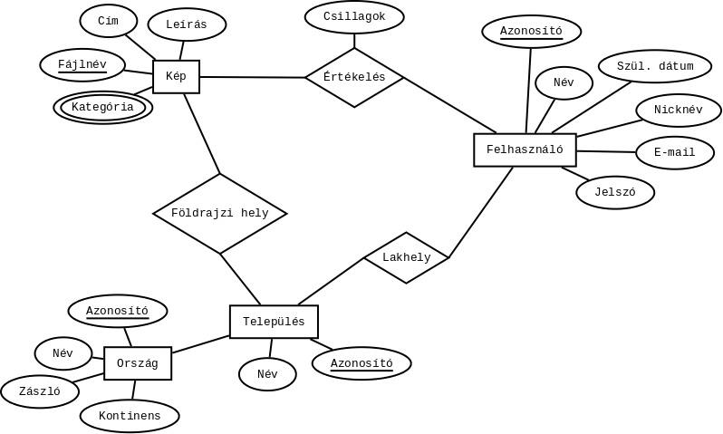

## Az EK-diagram leképezése relációsémákra:

Felhasználó (Azonosító, Név, Szül. dátum, Nicknév, Email, Jelszó, *Település.Azonosító*)

Kép (Fájlnév, Cím, Leírás, Kategória, *Település.Azonosító*)

Település (Azonosító, Név, *Ország.Azonosító*)

Ország (Azonosító, Név, Zászló, Kontinens)

Értékelés (*Kép.Azonosító*, *Felhasználó.Azonosító*, Csillagok)

Földrajzi hely (*Település.Azonosító*, *Kép.Fájlnév*)

Lakhely (*Település.Azonosító*, *Felhasználó.Azonosító*)

## A relációsémák normalizálása:

1NF:

összetett attribútumok ugyan nincsenek, de a Kép.Kategória többértékű. Ezért:

Kép2(Fájlnév, Cím, Leírás, *Település.Azonosító*)

Kép kategória (*Kép.Fájlnév*, Név)

A többi rendben van.

Így a sémák 1NF-ben vannak.

2NF:

minden másodlagos attribútum teljesen függ bármely, a sémában lévő kulcstól, viszont létezik olyan kulcs, amely több attribútumból áll (Értékelés). Azonban ez sem okoz problémát, hiszen az egyes kulcsoktól külön-külön nem függ a másodlagos attribútum, csak a két kulcs együttesétől.

Így a sémák 2NF-ben vannak.

3NF:

nincs tranzitív függés, ezért minden másodlagos attribútum közvetlenül függ bármely, a sémában lévő kulcstól.

Így a sémák 3NF-ben vannak. A normalizált sémák még egyszer:

Felhasználó (Azonosító, Név, Szül. dátum, Nicknév, Email, Jelszó, *Település.Azonosító*)

Kép2(Fájlnév, Cím, Leírás, *Település.Azonosító*)

Kép kategória (*Kép.Fájlnév*, Név)

Település (Azonosító, Név, *Ország.Azonosító*)

Ország (Azonosító, Név, Zászló, Kontinens)

Értékelés (*Kép.Azonosító*, *Felhasználó.Azonosító*, Csillagok)

Földrajzi hely (*Település.Azonosító*, *Kép.Fájlnév*)

Lakhely (*Település.Azonosító*, *Felhasználó.Azonosító*)

## Táblák leírása:

Users

|  |  |  |
| --- | --- | --- |
| **Név** | **Típus** | **Leírás** |
| Email | VARCHAR2(50) | E-mail cím |
| Password | VARCHAR2(30) | Jelszó |
| Nick | VARCHAR2(20) | Nicknév, elsődleges kulcs |
| Fullname | VARCHAR2(50) | Teljes név |
| Location | NUMBER (7) | A felhasználó lakhelye, külső kulcs a Settlements.Id-hoz |
| Birthdate | DATE | Születési dátum |

Pictures

|  |  |  |
| --- | --- | --- |
| **Név** | **Típus** | **Leírás** |
| Filename | VARCHAR2(20) | Egyedi fájlnév, elsődleges kulcs |
| Author | VARCHAR2(20) | A kép készítője, külső kulcs a Users.Nick-hez |
| Title | VARCHAR2(30) | A kép címe |
| Description | VARCHAR2(150) | Rövid leírás a képhez |
| Location | NUMBER (7) | A kép készítésének helye, külső kulcs a Settlements.Id-hoz |

Categories

|  |  |  |
| --- | --- | --- |
| **Név** | **Típus** | **Leírás** |
| Name | VARCHAR2(20) | A kategória neve |
| Pictureid | VARCHAR2(20) | A kategóriába tartozó kép azonosítója, külső kulcs a Pictures.Filename-hez |

Ratings

|  |  |  |
| --- | --- | --- |
| **Név** | **Típus** | **Leírás** |
| Stars | NUMBER (1) | Az értékelés, csillagok száma |
| Picture | VARCHAR2(20) | Az értékelt kép azonosítója, külső kulcs a Pictures.Filename-hez |
| Usernick | VARCHAR2(20) | Az értékelő felhasználó, külső kulcs a Users.Nick-hez |

Settlements

|  |  |  |
| --- | --- | --- |
| **Név** | **Típus** | **Leírás** |
| Id | NUMBER (7) | A település azonosítója, elsődleges kulcs |
| Name | VARCHAR2(50) | A település neve |
| Country | NUMBER (4) | A település országa, külső kulcs a Countries.ID-hoz |

Countries

|  |  |  |
| --- | --- | --- |
| **Név** | **Típus** | **Leírás** |
| Id | NUMBER (4) | Az ország azonosítója, elsődleges kulcs |
| Name | VARCHAR2(50) | Az ország neve |
| Continent | VARCHAR2(50) | Az ország kontinense |
| Flag | VARCHAR2(10) | Az ország zászlajához tartozó fájlnév |

## Egyed-esemény mátrix:

|  |  |  |  |  |  |  |  |  |
| --- | --- | --- | --- | --- | --- | --- | --- | --- |
| **L**étrehozás  **O**lvasás  **M**ódosítás  **T**örlés | **Regisztráció** | **Bejelentkezés** | **Kép feltöltése** | **Kép módosítása** | **Képek keresése** | **Értékelés megadása** | **Település megadása** | **Település keresése** |
| **Egyedek** |
| **Látogató** | L M | M |  |  |  |  |  |  |
| **Felhasználó** | L M O | M O | L O | M T O | O | M T O | L M O | O |

## Szerep-funkció mátrix

|  |  |  |  |  |  |  |  |  |  |  |
| --- | --- | --- | --- | --- | --- | --- | --- | --- | --- | --- |
|  | | Funkciók | | | | | | | | |
| **Regisztráció** | **Bejelentkezés** | **Kép feltöltése** | **Kép módosítása** | **Képek keresése** | **Értékelés megadása** | **Település megadása** | **Település keresése** |
| Szerepek | Látogató | X | X |  |  |  |  |  |  |
| Felhasználó | X | X | X | X | X | X | X | X |

## Menüterv

